Открытый урок

Тема урока: Подвижные игры с элементами общеразвивающих упражнений «Бросай далеко, собирай быстрее». «Попади в цель»

Учитель физической культуры: Астахов Р. В.

2019 год.

Дата проведения______________ Тема урока: Подвижные игры с элементами общеразвивающих упражнений «Бросай далеко, собирай быстрее». «Попади в цель»
Цель урока: Формирование двигательной активности учащихся, развивать внимание, сообразительность, и находчивость.
Развитие гибкости, координации движений через комплекс ОРУ на месте.
Воспитание дисциплинированности и уважение к сопернику а также объективна оценивать свои знания.
Место проведения: малый спортивный зал.
Инвентарь: мешочки, малые мячи, кегли.

Ход урока.
I. Вступительная часть. Построение, расчет по порядку, прием рапорта, приветствие, внешний вид учащегося, ознакомление с содержанием урока.
Напра-во! В обход по залу шагом марш!»
Выполняем разминку:
-ходьба на носках, руки на поясе;
-ходьба на пятках, руки за головой;
-ходьба на внешней стороне стопы, руки на поясе;
-ходьба на внутренней стороне стопы, руки на поясе;
-ходьба в полуприседе, руки за спиной
-ходьба в полном приседе, руки на коленях;
-Обычной ходьбой марш!
-Легко бегом марш!
Не переходя на ходьбу приступаем к выполнению СБУ:
-бег захлестывая голень назад;
-бег с высоким подниманием бедра;
-прыжки с ноги на ногу, отталкиваясь стопой вверх;
-многоскоки;
Переходим на спортивную ходьбу, обычную ходьбу
ОРУ на месте.
II. Основная часть.
- рассказ и показ техники выполнения.

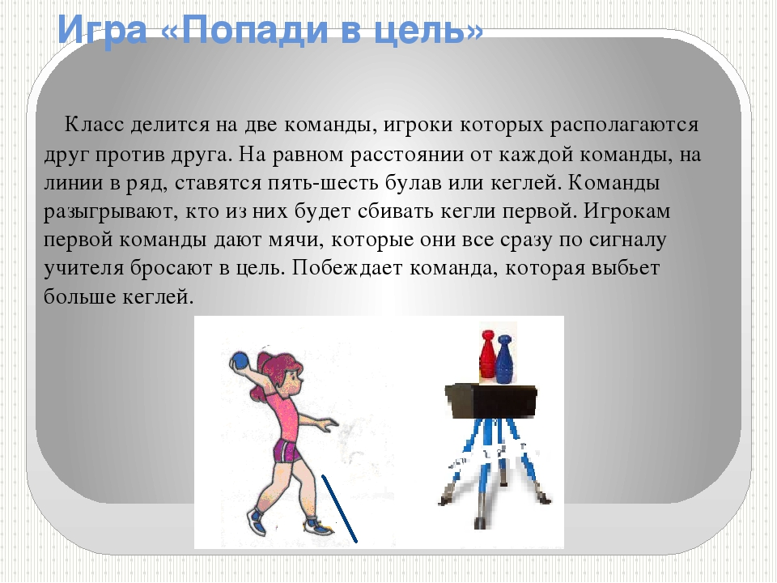

Игра «Бросай далеко, собирай быстрее». Играют две команды: метатели и собиратели. Те и другие становятся у стартовой линии. По первому сигналу метатели бросают вперед малые мячи. По второму сигналу стартуют (с высокого старта) собиратели, стремясь быстрее подобрать мячи и возвратиться на место старта. Время учитывается от начала бега до момента возвращения с мячом последнего участника команды. Затем участники команд меняются ролями. Игра повторяется несколько раз. Побеждает команда, закончившая бег с лучшим результатом (учитываются все повторения). За преждевременный старт начисляются штрафные секунды.
- обращать внимание на правильную технику выполнения.
- учащиеся выполняют данное упражнение самостоятельно. - следить за правильностью выполнения, дать указания при необходимости, если они потребуются.
III. Заключительная часть. Построение, указать на ошибки, выделить ребят, которые хорошо справлялись с заданиями, похвалить всех за работу, выставить оценки за урок.

